Hoạt động chơi của trẻ nhà trẻ 24-36 tháng
Chơi đùa một cách thích thú, sẽ là cơ sở để trẻ học hỏi một cách tích cực. Một đứa trẻ biết phát huy những sáng kiến trong khi chơi, biết chủ động tạo ra những tình huống, vận dụng một cách linh hoạt các công cụ khi chơi, tưởng tượng ra nhiều nhân vật, phương cách … để trò chơi tăng thêm phần hấp dẫn. Đó sẽ là một thành công trong việc học, miễn là trẻ được giáo dục trong một môi trường tích cực, có nhiều hoạt động thúc đẩy sự tích cực, chủ động và sáng tạo./.
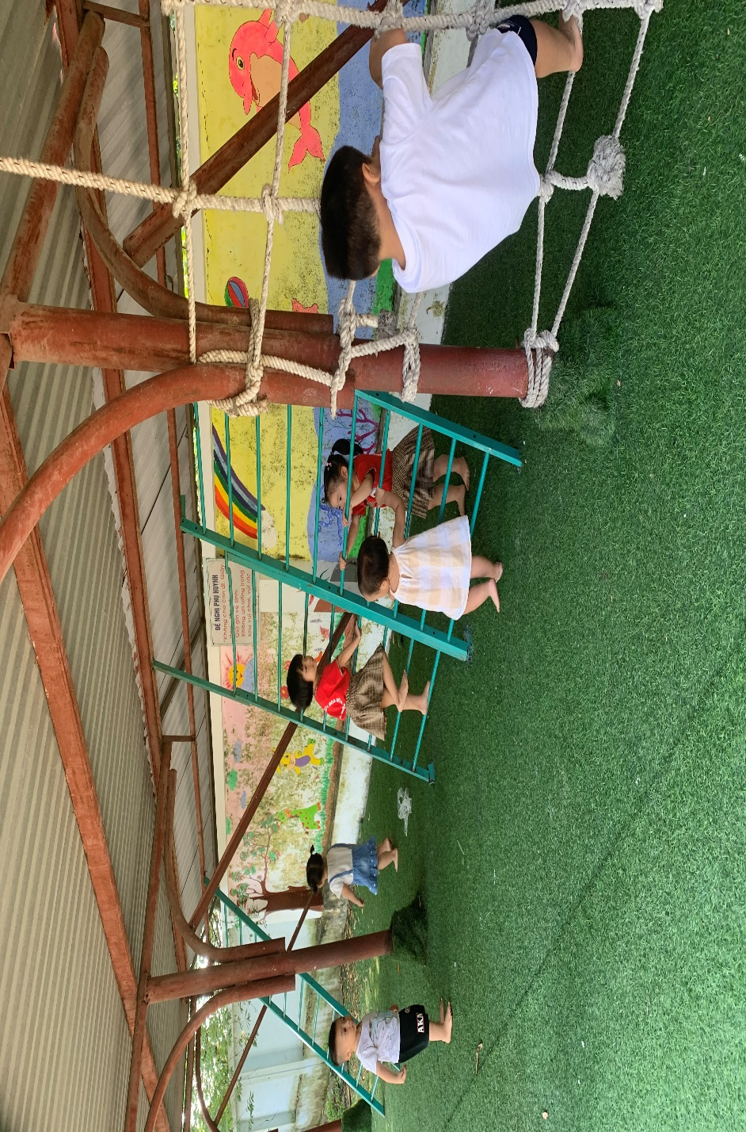
Phương pháp giáo dục mầm non chủ yếu là thông qua việc tổ chức các hoạt động vui cho trẻ. Vui chơi là hoạt động chủ đạo trong các trường lớp mầm non. Qua vui chơi đó giúp trẻ phát triển. Trẻ em tiếp thu rất tốt khi vui chơi. Chơi là chương trình học rất tốt cho trẻ. Vui chơi, một phần bản năng tự nhiên sớm hình thành từ trẻ nhỏ, bắt đầu từ những việc như việc tham gia vào các trò chơi, bắt chước, sáng tạo. Trẻ em học hỏi, tiếp thu hiểu biết và các kỹ năng căn bản qua các cuộc chơi và các kinh nghiệm đơn giản hằng ngày. Việc tổ chức hoạt động vui chơi cho trẻ không chỉ giúp hình thành khả năng chơi đùa mà còn đặt nền tảng khá vững chắc để phát triển những kỹ năng sống.Tất cả các hoạt động vui chơi mà trẻ tham gia sẽ xây dựng cho trẻ khả năng nhận thức, tình cảm và xã hội. Trẻ em không phân biệt chuyện vui chơi, học tập và công việc. Đối với trẻ, sống là để vui chơi. Trong quá trình chơi, trẻ học về thế giới của chúng, thu nhận thông tin bằng tất cả các giác quan qua việc tác động mọi thứ và những người xung quanh. Trẻ học bằng cách “bắt chước”. Bởi vì trẻ thích thú khi cùng thực hiện một hoạt động, cùng xây một công viên, xây vườn hoa, doanh trại bộ đội, hát cùng một bài hát…
Những đứa trẻ được khuyến khích khám phá và làm những việc thú vị từ đó học được cách thích thú việc học hành.Các trò chơi đều có tác dụng giúp cho trẻ lĩnh hội kiến thức như qua trò chơi phân vai theo chủ đề khi chúng ta quan sát một trò chơi rất đơn giản mà trẻ em có thể thực hiện như trò chơi bán hàng, trẻ đã lĩnh hội được những giá trị nhất định khi phân vai cho chính mình.

